Microsoft Forms
  - Instrukcja tworzenia formularzy

Opracowanie:
Aleksandra Grzybowska
nauczyciel-konsultant ds. diagnoz i analiz oraz edukacji matematycznej
Spis treści
Wstęp 3
Uruchamianie 3
Nowy formularz 4
Pytania 5
Wybór 6
Tekst 8
Ocena 9
Data 10
Klasyfikacja 11
Likerta 11
Net promoter score 12
Dodatkowe opcje pytań 12
Sekcja 14
Wygląd 15
Tworzymy escape room - rozgałęzienia 15
Test 18
Udostępnianie formularza 20
Podsumowanie 21

Wstęp
Jeżeli mają Państwo założone konto w Microsoft i posiadają Office 365, to możecie stworzyć za pomocą aplikacji Forms formularz, który może być testem bądź pełnić rolę wirtualnego escape roomu. Publikacji jest opracowaną przeze mnie instrukcją obsługi wymienionego programu.

Uruchamianie
Po zalogowaniu do konta Microsoft i wybraniu aplikacji Forms – okno przeglądarki wygląda jak poniżej. Mamy do wyboru „Nowy formularz”, „Nowy test” lub możemy skorzystać z gotowego szablonu.
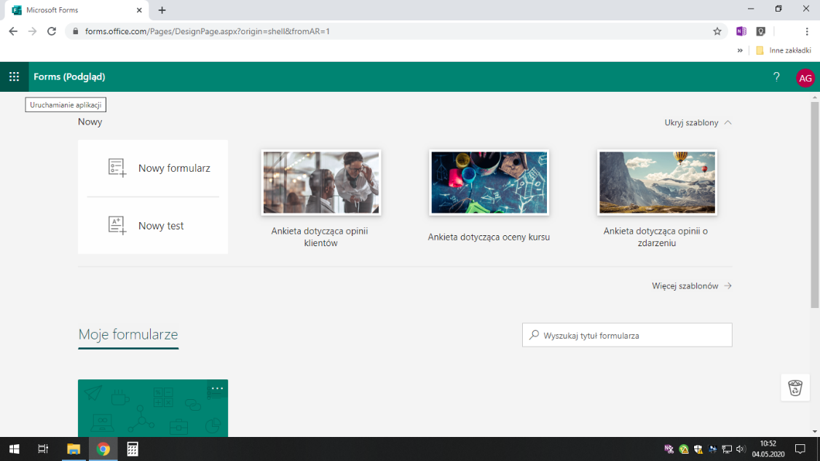

W związku z tym, iż tworzenie testu niewiele odbiega od tworzenia formularza, to skupię się na tej drugiej opcji. Różnice między formularzem, a testem zostaną omówione później.

Nowy formularz
Nasz nowy formularz nie ma jeszcze nazwy – nadajemy mu tytuł. Pierwsze zdjęcie poniżej przedstawia wygląd początkowy, drugie – po zmianie tytułu oraz podtytułu (opisu).
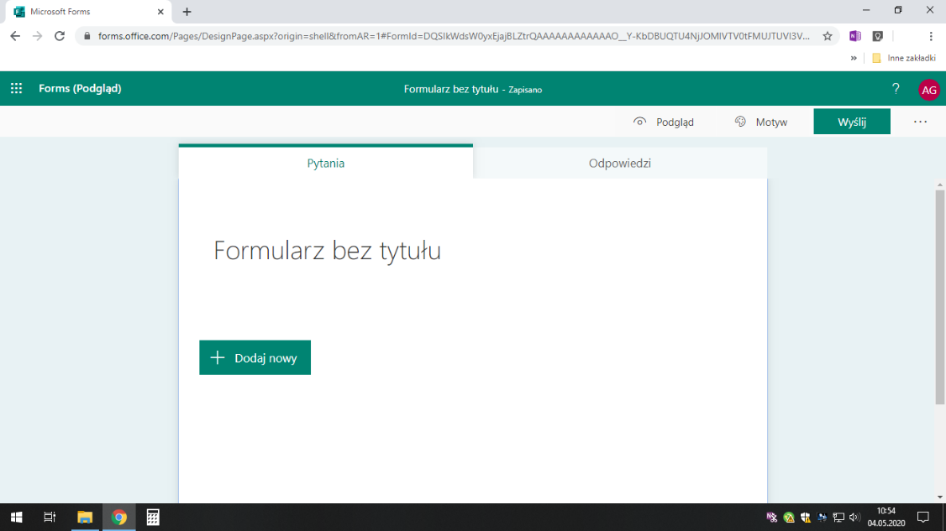
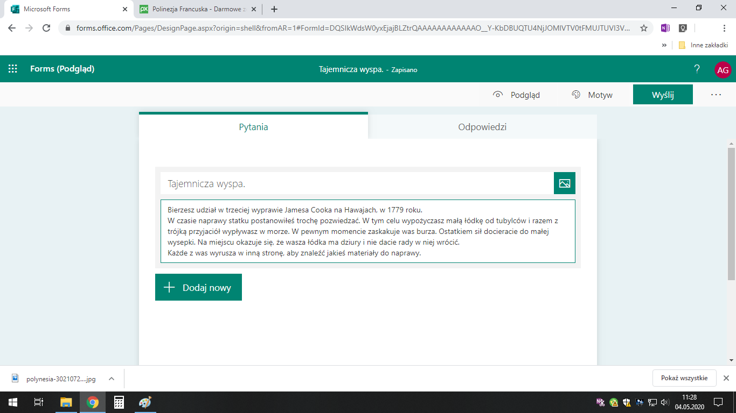

Zwróćmy uwagę, że obok tytułu widnieje ikona ze zdjęciem. Dzięki niej możemy dołożyć od opisu dowolny obraz. Plik możemy wyszukać w Internecie – za pomocą wyszukiwarki Bing, dodać z dysku wirtualnego OneDrive lub przekazać z komputera.
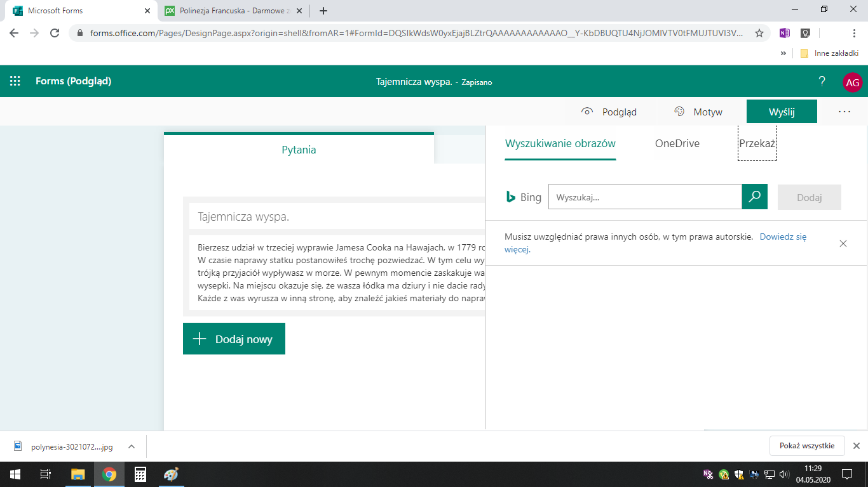

Pytania
Każdy formularz musi zawierać pytania. Po kliknięciu w przycisk „Dodaj nowy” mamy
do wyboru: wybór, tekst, ocena, data, klasyfikacja, likerta, net promoter score oraz sekcja.
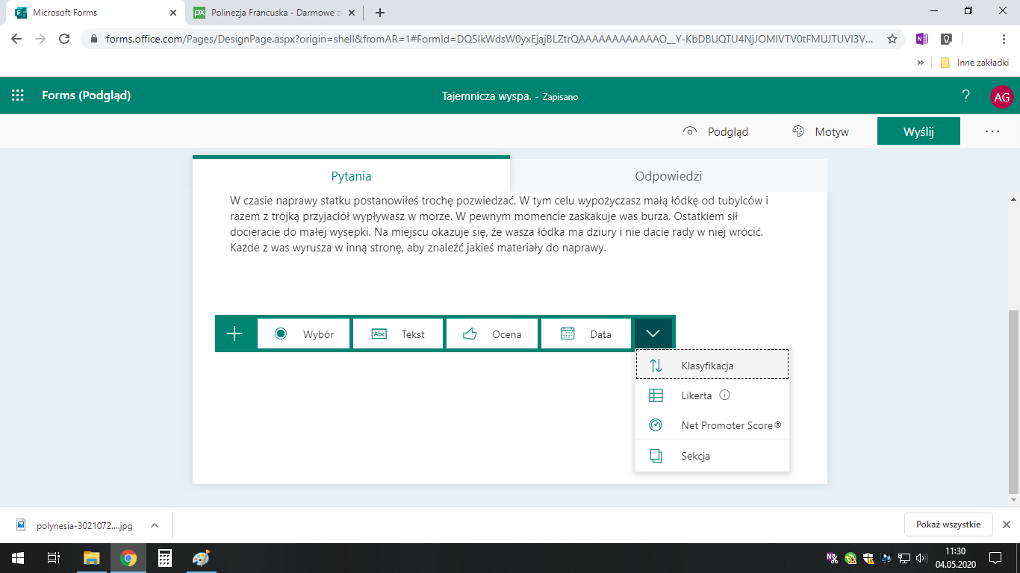

Wybór
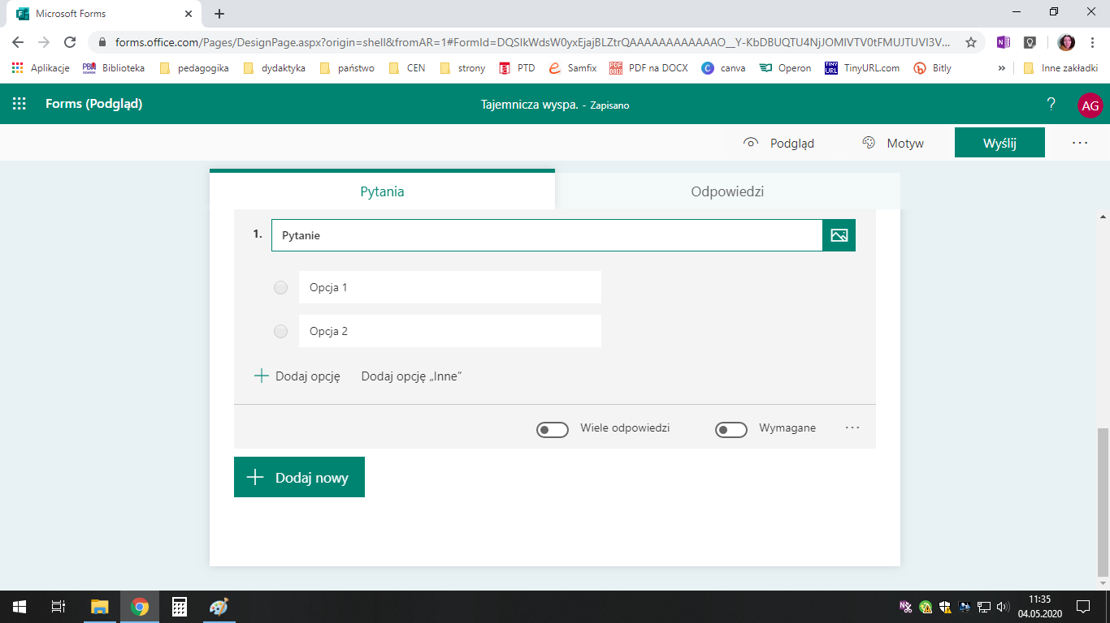

Pytanie typu wybór – to nic innego jak pytanie jednokrotnego lub wielokrotnego wyboru. Zmiany między jednym, a drugim typem dokonujemy zaznaczając lub odznaczając opcję „Wiele odpowiedzi”.
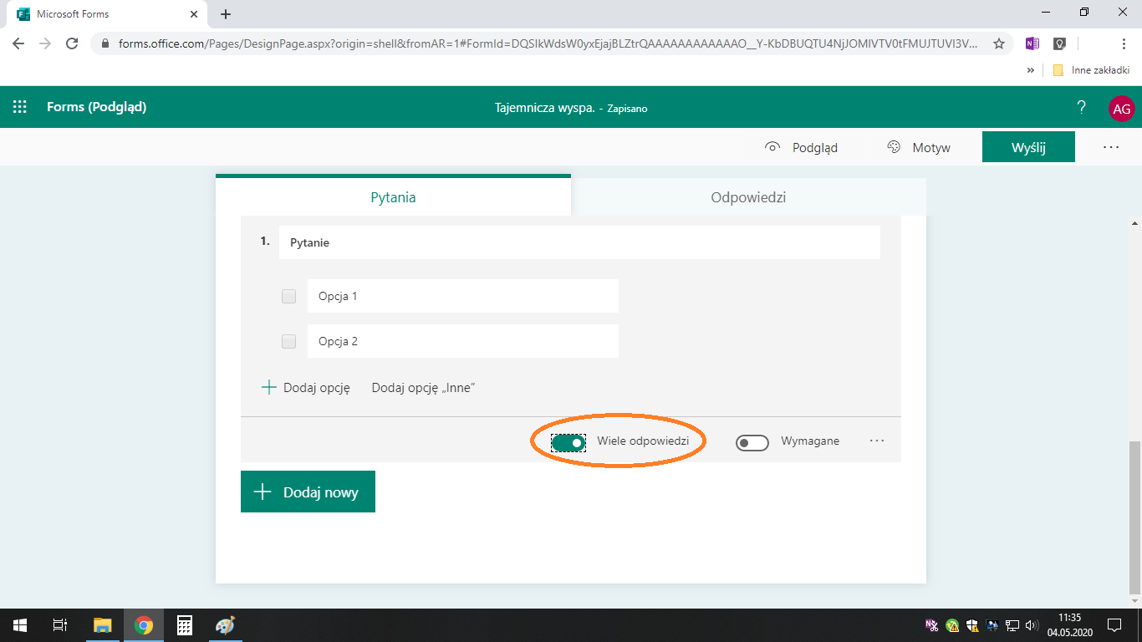

Pytanie jednokrotnej odpowiedzi możemy zmienić też na wybór z listy. W tym celu należy kliknąć w trzy kropki w prawym dolnym rogu pytania i wybrać „Lista rozwijana”.
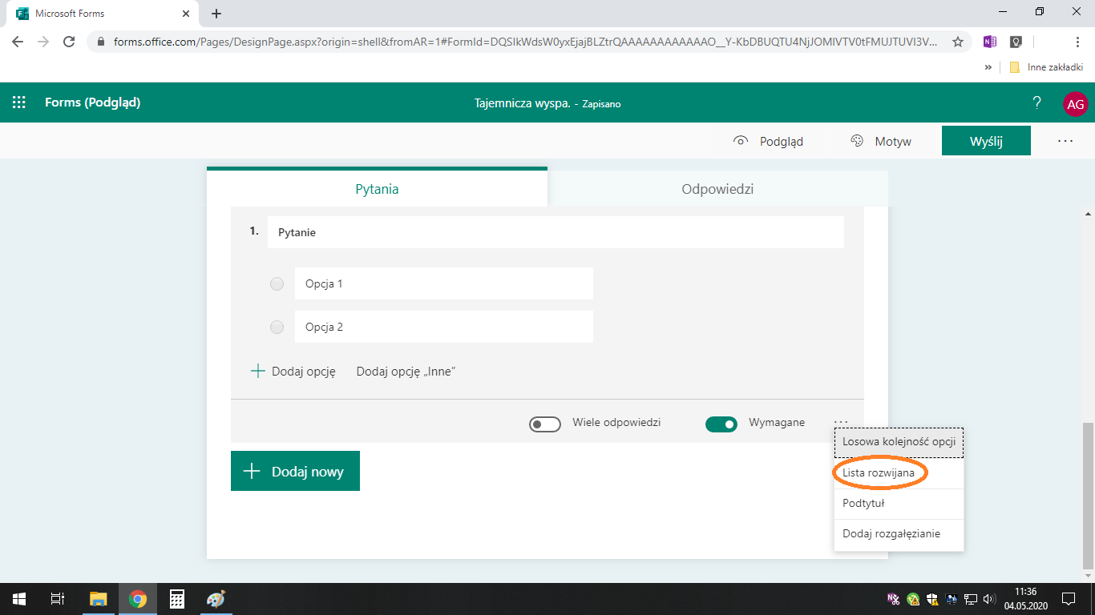

Ciekawą opcją jest „Losowa kolejność opcji” – każde załadowanie się formularza wygeneruje odpowiedzi danego pytania w kolejności losowej.
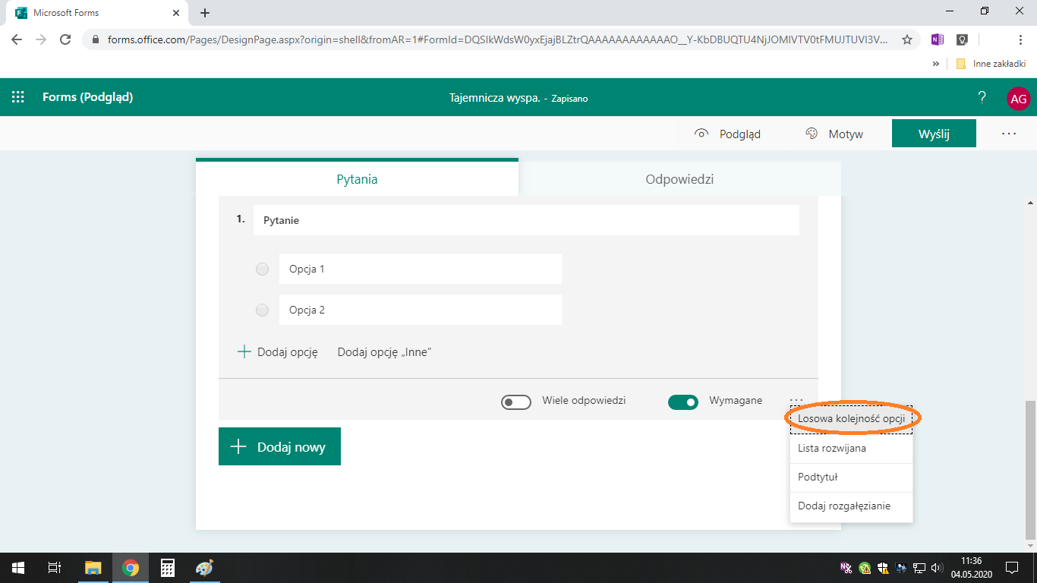

Tekst
Czasem chcemy, aby osoba wypełniająca formularz napisała coś od siebie. Z pomocą przychodzi nam pytanie typu “Tekst”. Może być krótka lub długa odpowiedź.
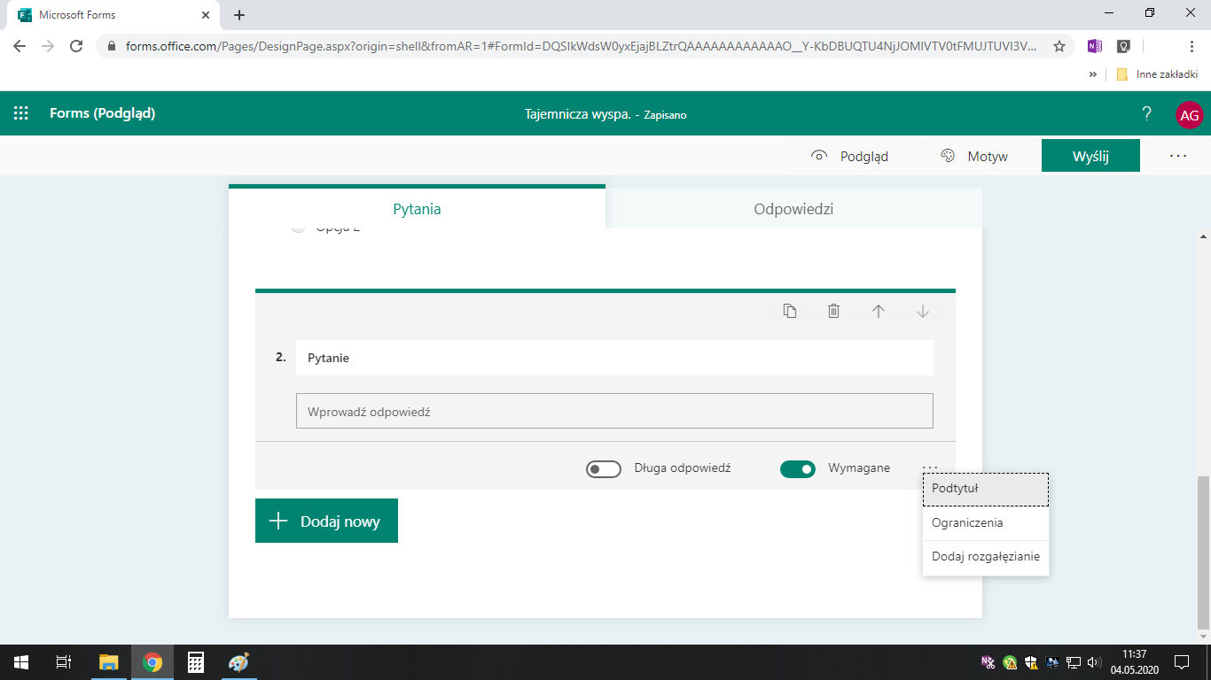

Do tego rodzaju odpowiedzi możemy też dodać różnego rodzaju ograniczenia,
np. do podania liczby (Numer).
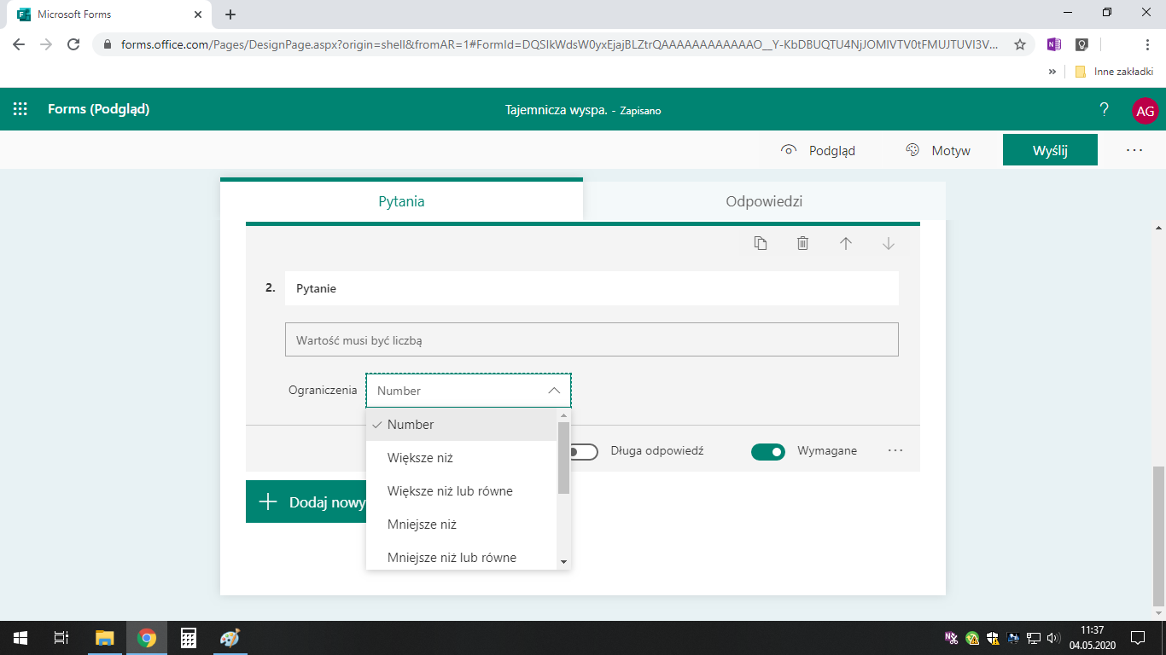

Ocena
Jeśli nasz formularz wymaga pytania dotyczącego oceny (w zakresie 2 – 10), to warto wykorzystać tą opcję. Oceniać możemy za pomocą gwiazdek lub liczbowo. Etykieta
to nic innego jak wytłumaczenie co oznacza „1”, a co największa liczba punktów.
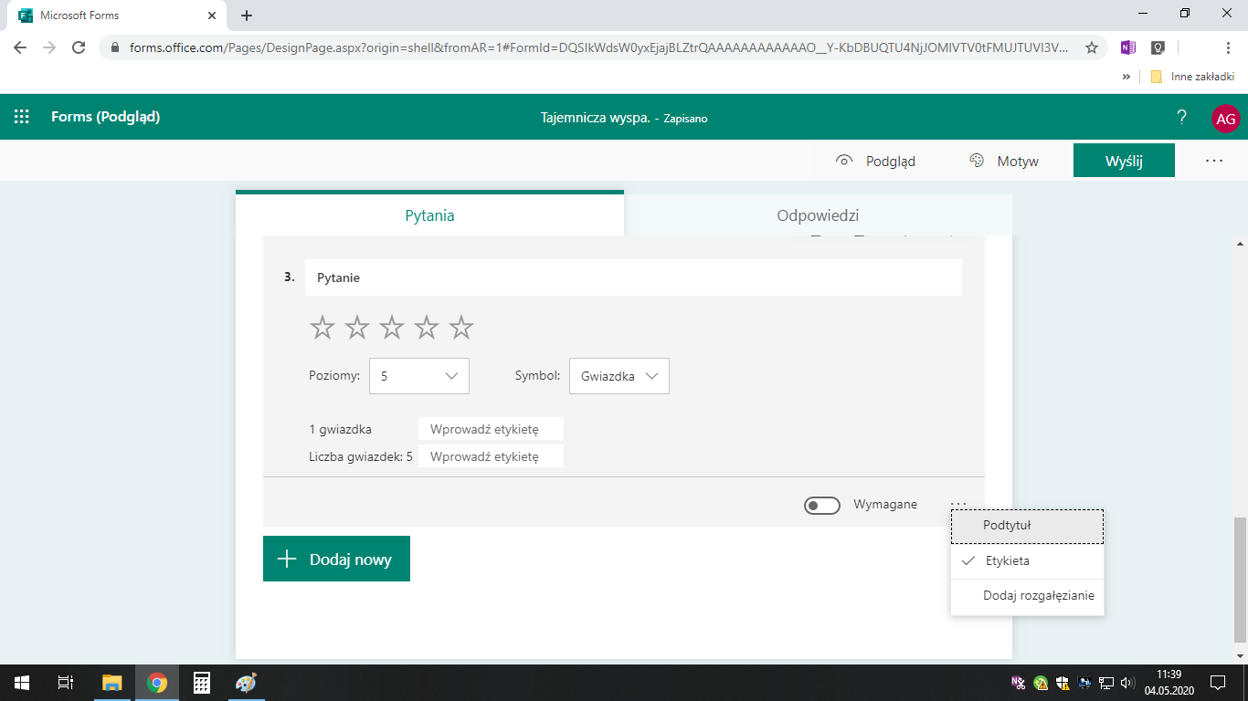

Pamiętajmy jednak, że nie musi to być tylko ocena. Możemy przecież zapytać się
o krotność występowania jakiegoś elementu. Przykładowo, ile było czasowników w danym tekście.

Data
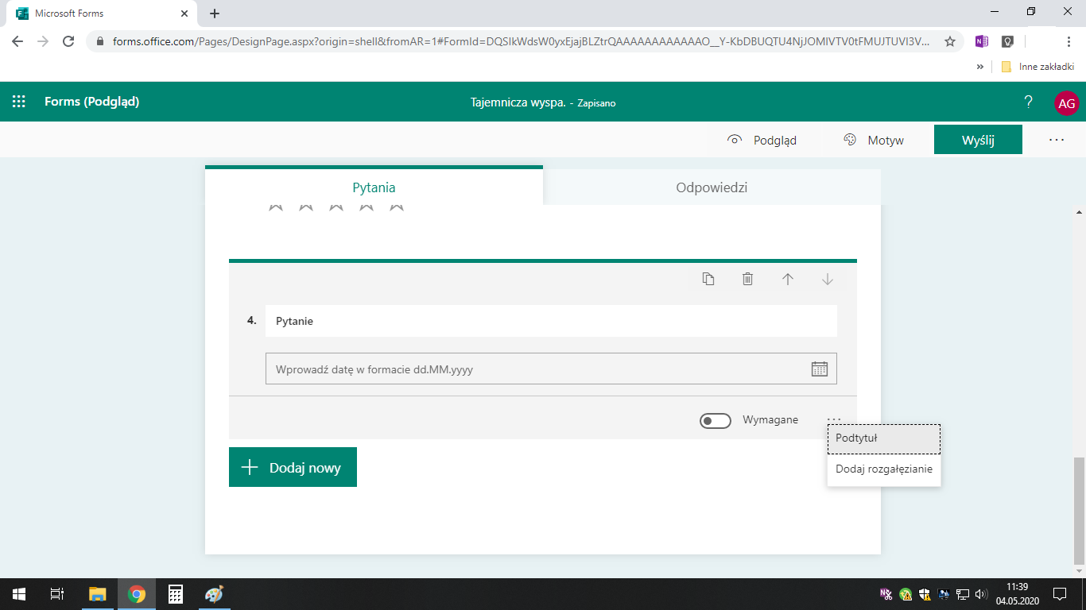

Pytanie tego typu nie wymaga tłumaczenia. Kiedy możemy je wykorzystać? Jak pytamy o dokładny czas jakiegoś wydarzenia (dzień, miesiąc, rok), np. kiedy wybuchła II Wojna Światowa.

Klasyfikacja
Klasyfikacja inaczej sortowanie. Tego rodzaju zapytania wykorzystujemy, gdy chcemy, aby odpowiadający posortował opcje w narzucony przez tworzącego sposób. Mogą to być liczby od najmniejszej do największej, chronologia wydarzeń, itp.
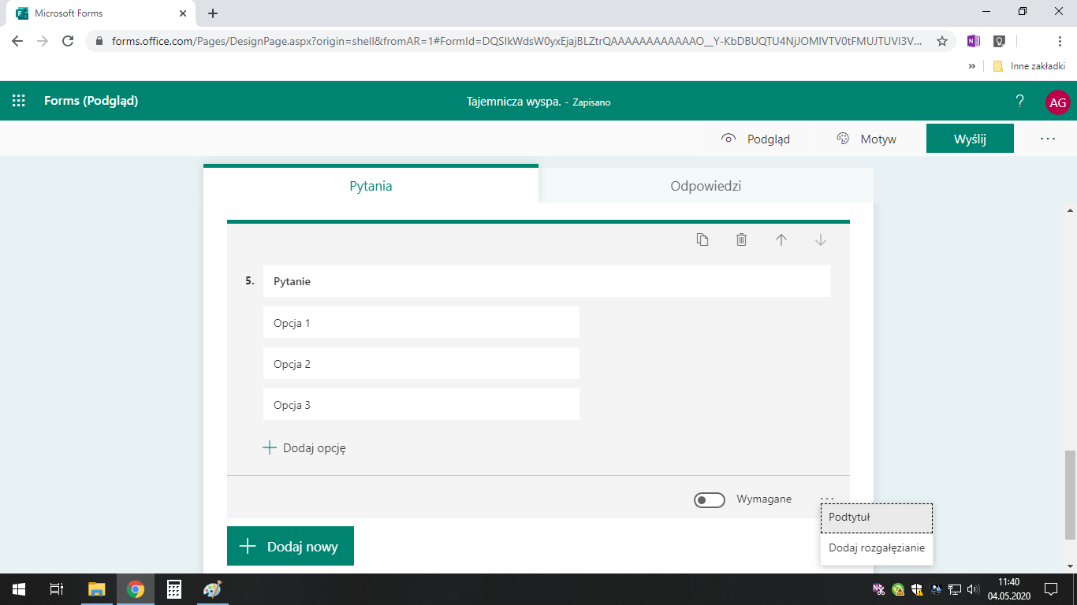

Likerta
W przypadku, gdy chcemy zadać pytania, w których odpowiedzi mogą się powtarzać można skorzystać z likerty. Tworzymy w ten sposób tabelę, której wiersze są pytaniami,
a kolumny – możliwymi odpowiedziami.
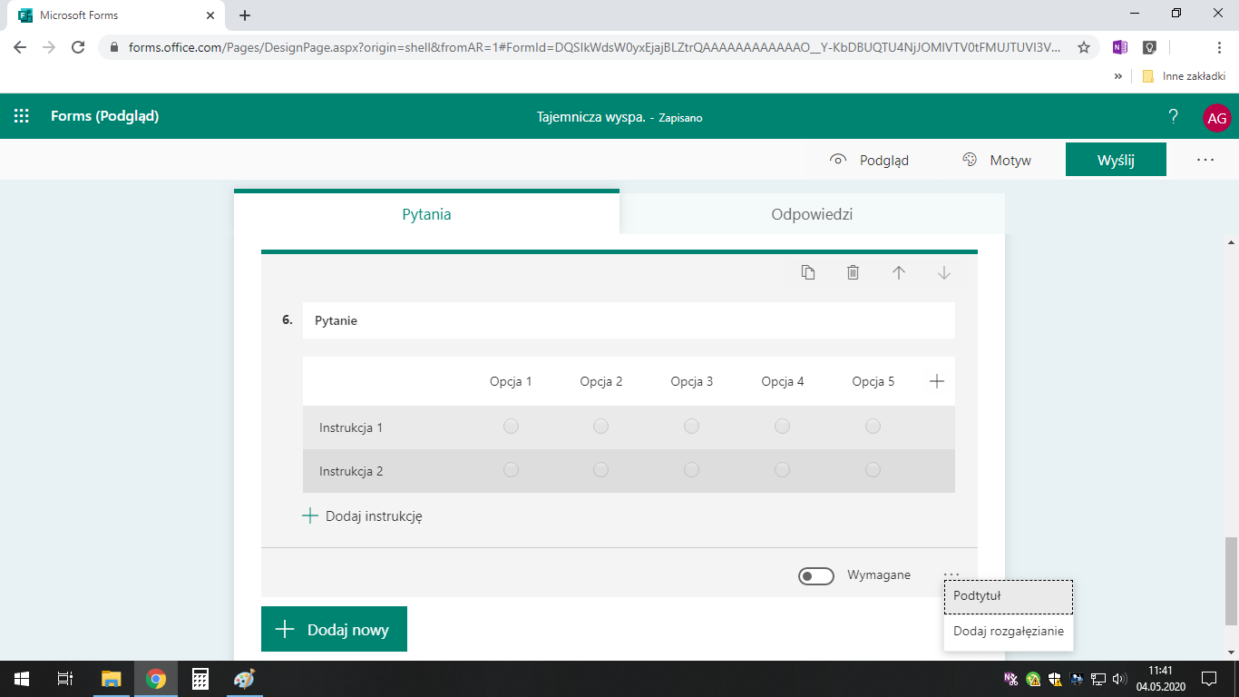

Net promoter score
Net promoter score służy do badania szansy wystąpienia jakiegoś zdarzenia w skali
od 1 do 10.
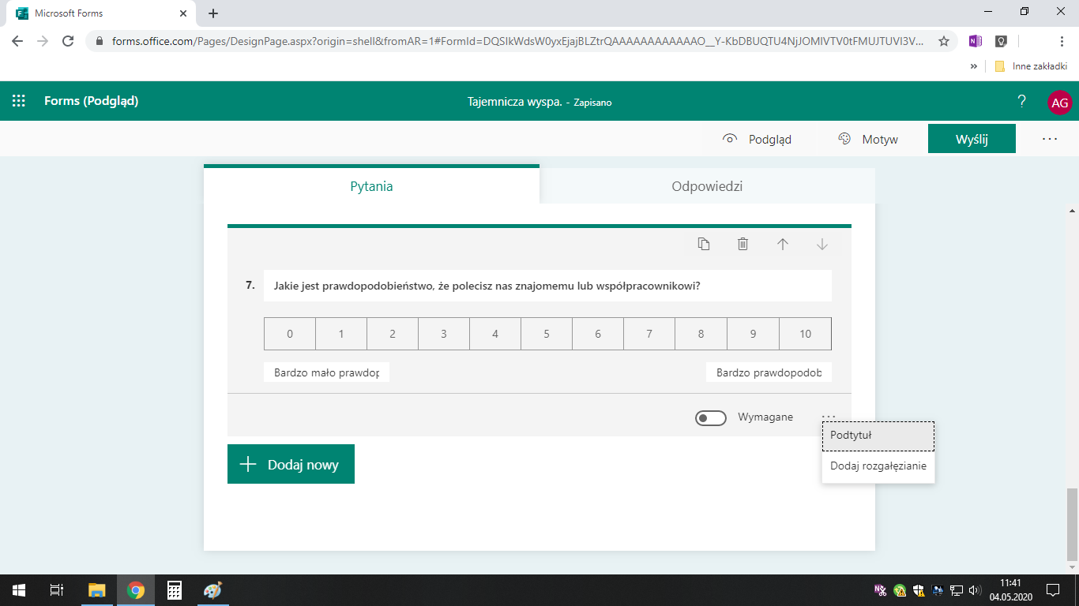

Dodatkowe opcje pytań
Wszystkie pytania w Forms mają opcję „Wymagane”, którą można zaznaczyć. Wymaganie pytania oznacza, że bez podania odpowiedzi na nie osoba udzielająca odpowiedzi nie przejdzie dalej.
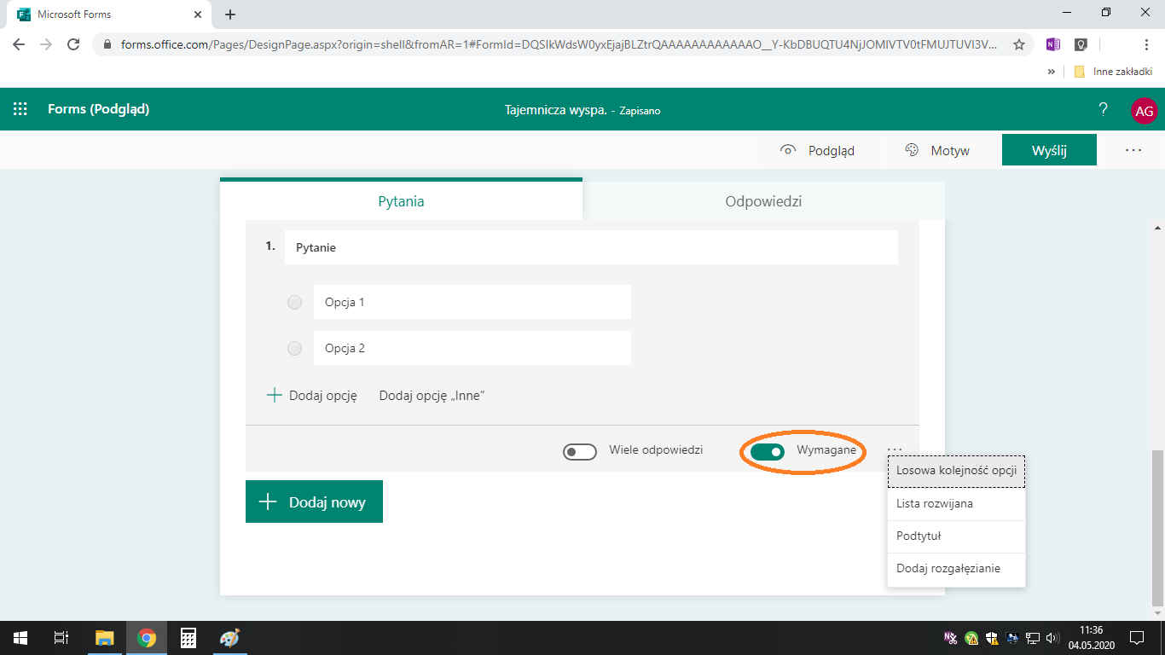

Opcją powtarzającą się jest „Podtytuł”. Jeśli chcemy dodać dodatkowe informacje
do pytania, czy na przykład wyróżnić pytanie w zadaniu można skorzystać z podtytułu.
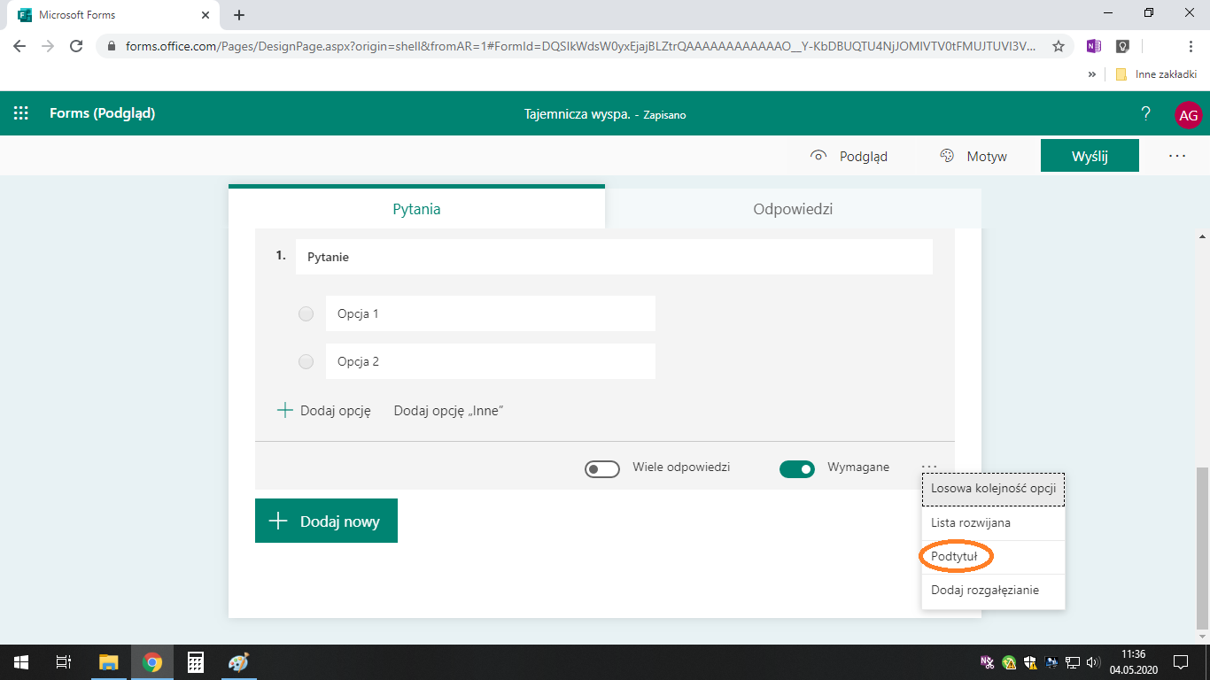

Rozgałęzienia wykorzystywane są wówczas, gdy nie chcemy, aby osoba odpowiadająca na pytania przechodziła między nimi w sposób liniowy. Możliwość ta będzie szerzej omówiona w rozdziale dotyczącemu escape roomom.
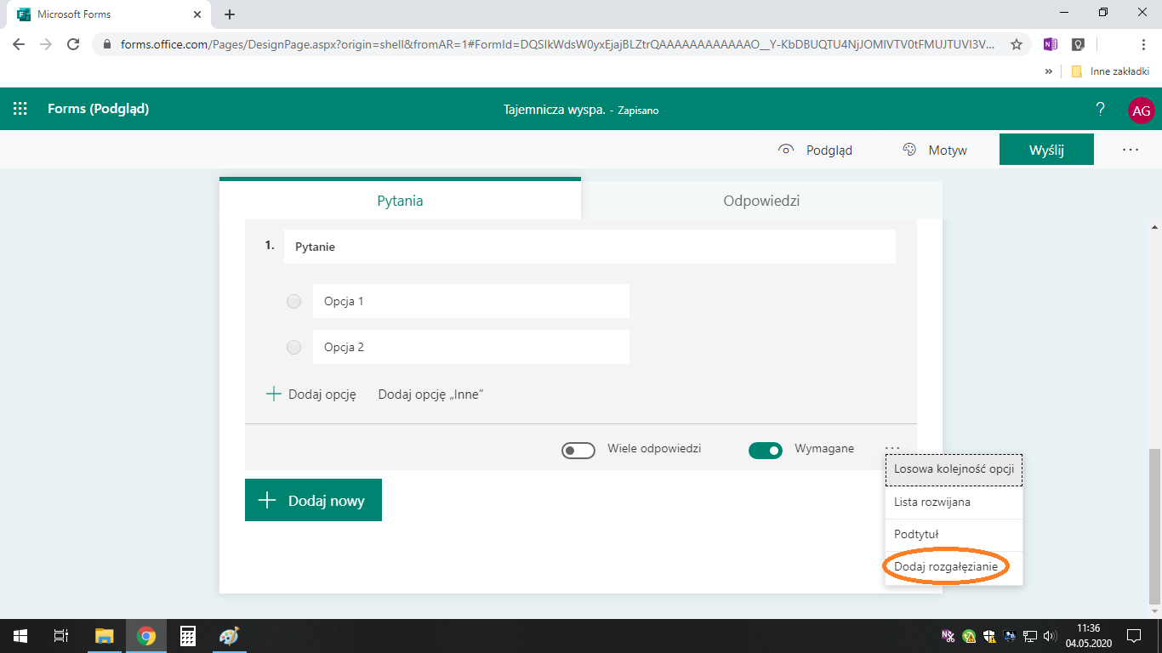

Sekcja
Czasem formularze zawierają bardzo dużo pytań. Co może powodować zniechęcenie wypełniającego. W takiej sytuacji warto zastosować sekcje. Opcja ta dzieli nasz formularz
na części, mogą być one całkowicie niezależne. Odpowiadający widzi je jako osobne strony, przechodząc między nimi przyciskami „Dalej” i „Wstecz”.
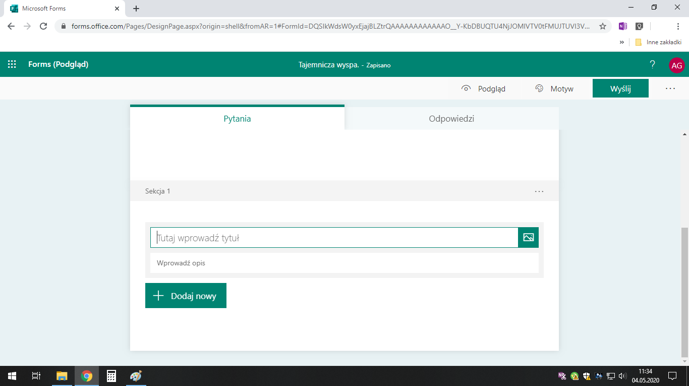

Wygląd
Niezależnie od tego, do kogo kierujemy nasz formularz jego wygląd też ma znaczenie. Odpowiedni dobór kolorów do tematu sprawia, że wypełniającemu lepiej się pracuje.
W aplikacji Forms bardzo łatwo jest zmienić kolorystykę. Wystarczy kliknąć w przycisk „Motywy”, w prawym górnym rogu, i wybrać odpowiednie tło lub wgrać zdjęcie.
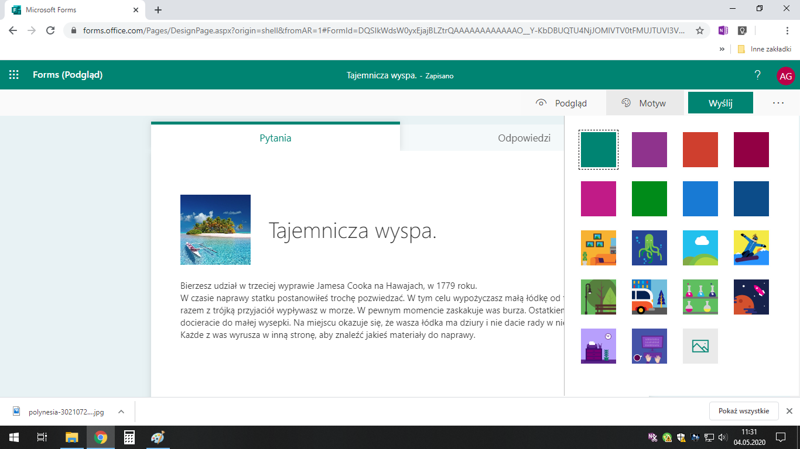

Tworzymy escape room - rozgałęzienia
Escape room jest obecnie modną metodą pracy z uczniami. Jego wykonanie jest również możliwe w aplikacji Forms. Przy tworzeniu formularza, który ma spełniać wymagania tej formy pracy należy pamiętać by każde zadanie (lub odpowiednia grupa zadań) było w osobnej sekcji.
Przykładowo: zadanie 1 mieści się w Sekcji 1, zadanie 2 – w Sekcji 2, Sekcja 3
to informacja o błędzie, sekcja 4 – podsumowanie zabawy. Ten escape room powinien działać zgodnie ze schematem poniżej.
błędna
błędna
Odpowiedź na zadanie 1
Odpowiedź na zadanie 2
prawidłowa
Zadanie 2
Zadanie 1
prawidłowa
Zakończenie
Informacja o błędzie

W celu stworzenia tego wykorzystamy rozgałęzienia. W opcjach zadania (trzy kropki
w prawym dolnym rogu zadania) wybieramy „Dodaj rozgałęzienie”.
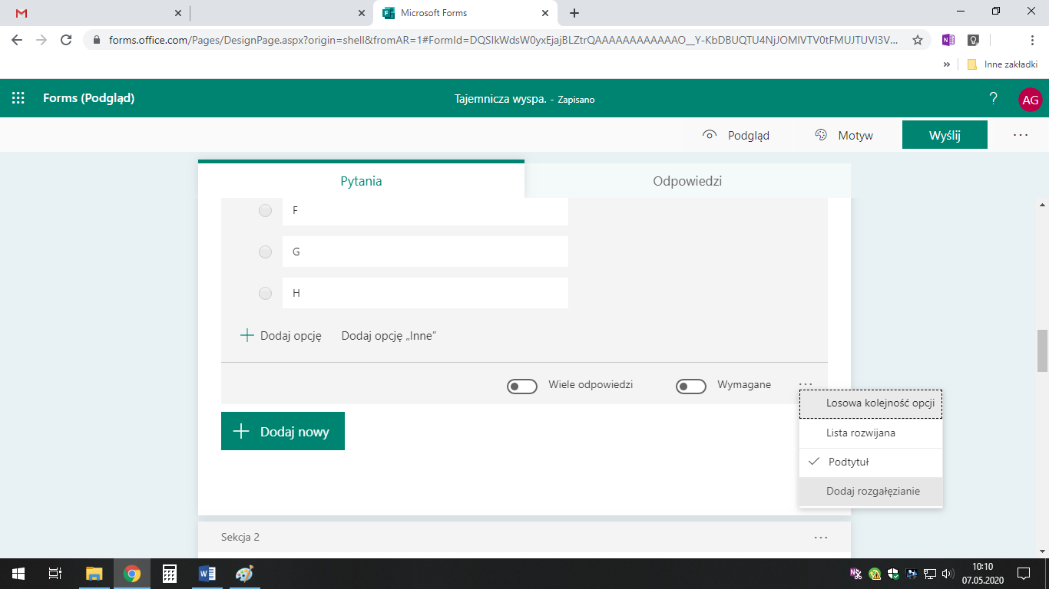
Następnie przy każdej odpowiedzi do wszystkich zadań w „Przejdź do” wybieramy, gdzie dana odpowiedź ma wysłać uczestnika. Na zdjęciu poniżej odpowiedź pierwsza
jest prawidłowa i tylko ona pozwala przejść dalej, a pozostałe odsyłają do „Sekcji 3.
Zła odpowiedź”.
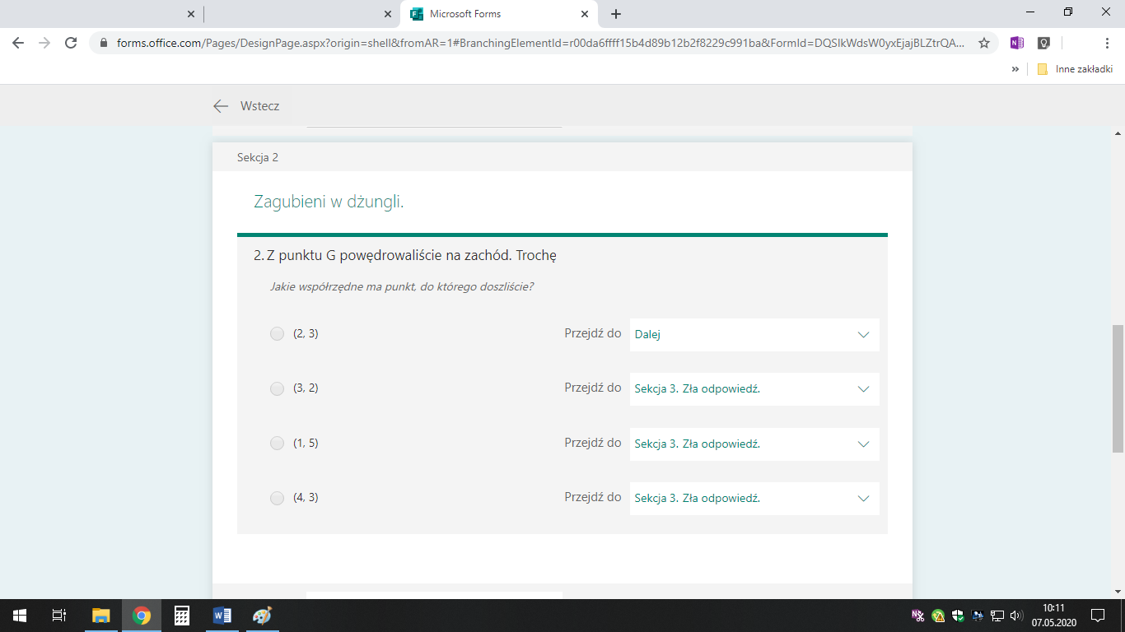

Tak przygotowany formularz jest gotowym escape roomem.

Test
Gdy zamiast formularza postanowimy zrobić test mamy kilka dodatkowych opcji:
- Wzory matematyczne.
Klikając na trzy kropki w prawym dolnym rogu danego pytania zaznaczamy „Matematyczne”. Dotyczy to „wyboru” oraz „tekstu”.
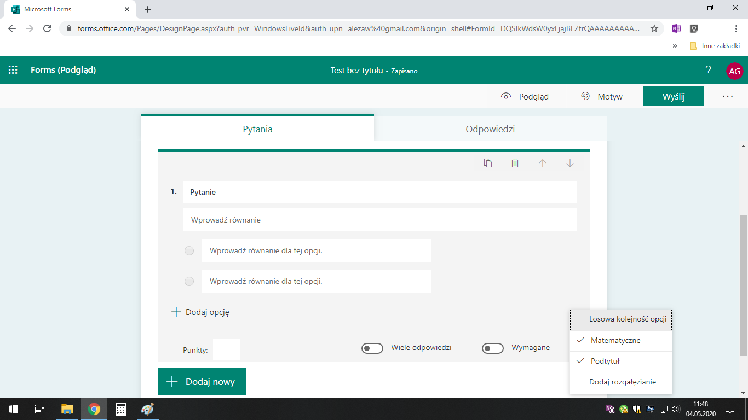

Równanie możemy wpisywać w podtytule oraz opcjach wyboru.
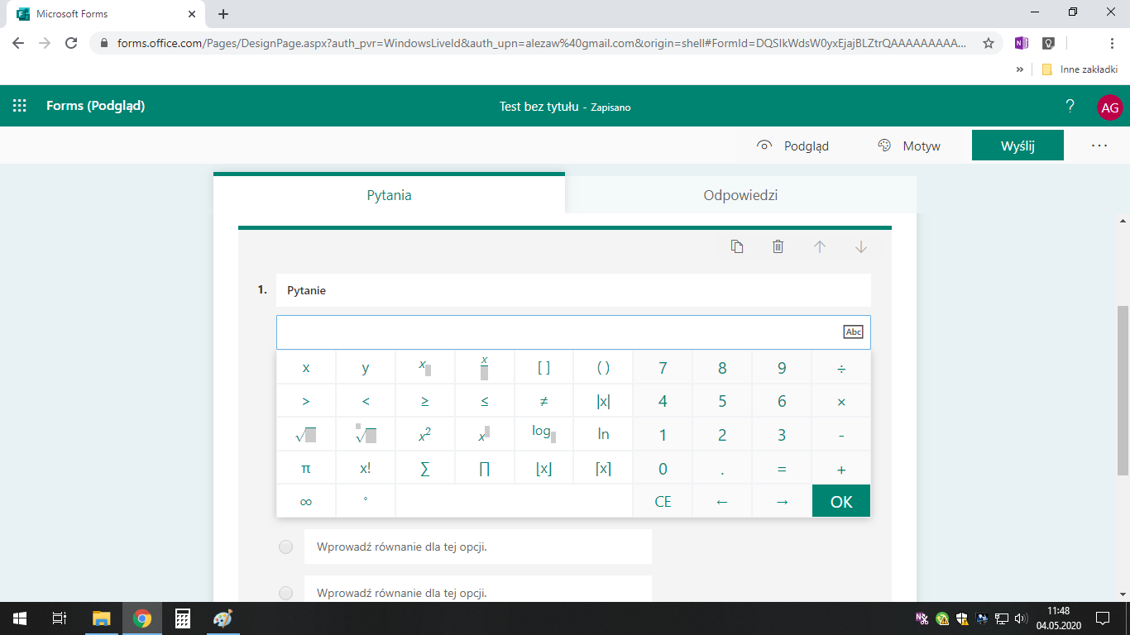

Pytanie krótkiej odpowiedzi ze wzorami matematycznymi – widok użytkownika:
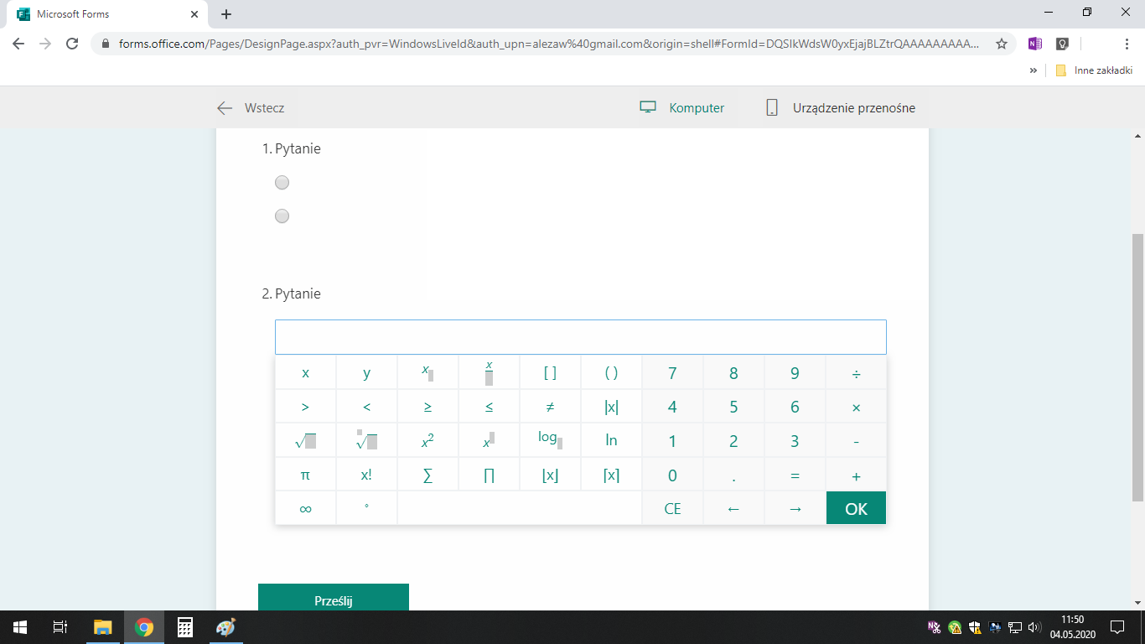

- Punktowanie i poprawne odpowiedzi
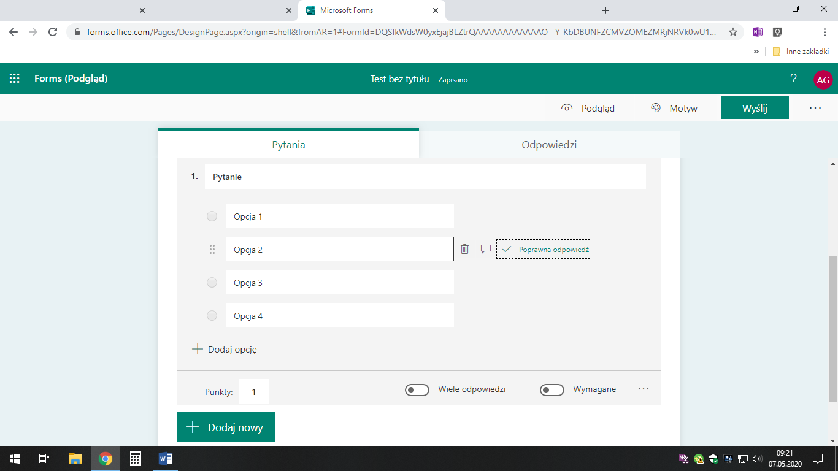

Mamy też możliwość zaznaczenia poprawnej odpowiedzi (jednej – przy jednokrotnym wyborze, wielu – przy wielokrotnym wyborze, gotowej odpowiedzi – dla tekstu krótkiej odpowiedzi).

O czym należy pamiętać przy teście?
- Przy podawaniu odpowiedzi do pytania krótkiej odpowiedzi warto podać kilka możliwości. Na przykład zapis z wielkimi i małymi literami, samymi małymi
lub samymi wielkimi. Odpowiadający różnie piszą.
- Formularz automatycznie zliczy punkty dla „wyboru” i „tekst” z krótką odpowiedzią. Pozostałe rodzaje zadań należy punktować samodzielnie, po przesłaniu odpowiedzi przez ucznia. Wskazane jest sprawdzenie zadań typu „tekst” z krótką odpowiedzią, gdyż zrobiona przez odpowiadającego literówka, czy na przykład błąd ortograficzny zostanie zliczone jako błędna odpowiedź.
- Jeśli istnieje taka możliwość, warto wysłać uczniom test „testowy”, nie na ocenę, aby przećwiczyli wypełnianie tego typu formularzy.

Udostępnianie formularza
Gdy mamy już gotowy formularz warto sprawdzić jak się prezentuje, klikając w przycisk „Podgląd” w prawym górnym rogu. Zwróćmy uwagę na wielkość i czytelność wstawionych przez nas plików graficznych. Szczególnie należy to sprawdzić w wersji na smartfon.
Ostatnią czynnością, którą mamy do zrobienia jest opublikowanie naszego formularza, aby móc zbierać odpowiedzi.
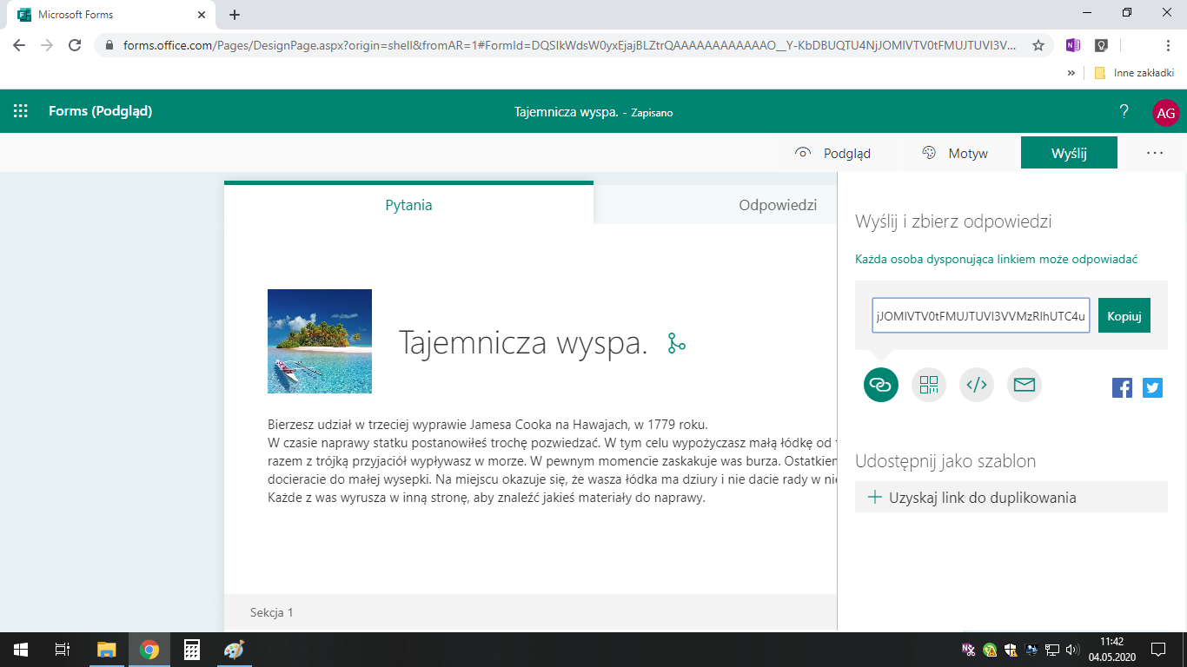

Klikamy przycisk „Wyślij”. Pierwsza opcja to udostępnianie za pomocą linku, druga
– kodu QR, trzecią wybieramy, gdy chcemy wstawić formularz na własną stronę www,
a czwarta możliwość to wysłanie maila do osoby, której adres znamy. Dodatkowe opcje,
to udostępnienie na Facebooku lub Twitterze.

Podsumowanie
Tworzenie formularzy, testów czy escape roomów za pomocą aplikacji Forms nie jest skomplikowane. Wystarczy trochę czasu i pomysłowości. Gotowe możemy wykorzystać zarówno na lekcjach online, w nauczaniu blended learning (mieszanym), jaki i tradycyjnym (przy dostępie do komputerów lub tabletów w trakcie lekcji). Można je wykorzystać
przy lekcjach powtórzeniowych, wprowadzających lub robiąc testy na ocenę (punkty). Wszystko zależnie od wyobraźni nauczyciela.

